2018年度

四平市教育局部门决算

2019年10月15日

目 录

第一部分 部门概况
一、部门职责
二、机构设置及部门决算单位构成
第二部分 2018年度部门决算表
一、收入支出决算总表
二、收入决算表
三、支出决算表
四、财政拨款收入支出决算总表
五、一般公共预算财政拨款支出决算表
六、一般公共预算财政拨款基本支出决算表
七、一般公共预算财政拨款“三公”经费支出决算表
八、政府性基金预算财政拨款收入支出决算表
九、部门预算项目支出绩效自评表
第三部分 2018年度部门决算情况说明
一、收入支出决算总体情况说明
二、收入决算情况说明
三、支出决算情况说明
四、财政拨款收入支出决算总体情况说明
五、一般公共预算财政拨款支出决算情况说明
六、一般公共预算财政拨款基本支出决算情况说明
七、一般公共预算财政拨款“三公”经费支出决算情况说明
八、政府性基金预算财政拨款收入支出决算情况说明
九、预算绩效管理情况说明
十、其他重要事项情况说明
第四部分 名词解释

第一部分 部门概况

一、部门职责
市教育局的主要职责是：
（一）贯彻执行党和国家的教育方针、政策和法律法规，并监督执行。
（二）研究制定教育改革与发展战略和全市教育事业发展规划。拟定教育体系改革的政策以及教育发展的重点、结构、速度，指导并协调实施。
（三）统筹管理本部门教育经费，按教育经费“三个增长”的原则，监测各地教育经费筹措和使用情况。会同市有关部门制定筹措教育经费、教育拨款、教育基建投资的办法和原则。
（四）统筹规划、部署指导教育体制和办学体制的改革，理顺教育内部同外部的关系。
（五）综合管理全市的基础教育、职业技术教育、成人教育等工作；指导、协调各县（市）区、各部门有关教育工作；负责教育督导和评估。
（六）会同有关部门执行教育系统劳动工资和人事管理工作的有关政策和规章制度；负责全市的教师管理和教师资格认定管理工作；根据省颁布的各级各类学校编制标准制定实施意见，指导内部管理体制改革工作；统筹规划、指导各级各类教师和教育行政干部队伍的建设工作。
（七）指导各级各类学校的思想政治工作、德育工作、体育卫生美育工作、国防教育工作；协调并指导各级各类学校安全文明校园建设工作和社区治安综合治理工作。
（八）管理全市学历教育及其考试工作；规划并实施系统内在岗人员继续教育工作、成人自学考试工作、扫盲工作、相关的学籍管理工作及社会力量办学的管理工作。
（九）规划并管理全市教育情报、统计资料及信息系统的开发和建设工作。
（十）管理局直属学校和事业单位；指导教育学会等社团组织工作；按照干部管理权限和程序，考核任免直属单位的领导干部。
（十一）负责全市社区教育的协调、指导工作。配合相关部门开展科技教育活动；协调全市教育系统积极参与社会主义新农村建设；组织市区教育系统参与城市建设与城市管理工作；负责市直捐资助学统筹协调工作。
（十二）治理教育乱收费、乱补课、乱办班、乱售复习资料问题，指导监督县（市）区教育局认真实施教育行风目标责任书各项任务，接待群众来信来访。
（十三）完成市政府交办的其他工作。
- 机构设置及部门决算单位构成
根据以上职责，市教育局设8个职能科（室），另设市政府教育督导室。
（一）办公室
协助局领导处理机关日常事务性工作；协调处理机关及下属单位的有关工作；负责机关备品供应统计和管理工作；负责市直教育系统的计划生育工作；负责接待、协调处理教育系统的来信来访工作；负责机关文秘工作；负责文书档案管理和保密工作；负责印鉴管理工作；负责机关文件材料的打印工作；负责后勤保障和车辆管理工作。
（二）人事科
负责贯彻执行《教师法》、《教师资格条例》和《教师职业道德规范》；负责教师资格的认定及教师队伍的管理和建设；负责市学科带头人、骨干教师的考核与认定及教师的培训工作；负责教职工的任用、调配、奖励、考核、辞退、辞职等工作；按国家有关政策负责全系统教职工的劳动工资、保险、福利、职称晋升、人事劳资统计、大中专毕业生的接收就业及转正定职工作；负责全系统教职工人事档案管理工作。
（三）财务审计科
贯彻落实好各项财务规章制度；编制财务计划，安排教育经费的预算、拨款和决算；负责财务计划或单位预算的执行和决算及基建、维修工程的概算和预决算；负责管理教育系统各单位收费、财务工作；负责预算内外各项教育资金的管理和使用及国有资产的管理和使用；负责国家财经法规及上级部门财经规定和有关财经规章制度的执行和监督；负责本部门负责人和上级审计机关交办的审计工作、局直属单位法人代表职务变动的离任审计工作。
（四）发展规划科（行政审批办公室）
制定全市教育事业发展中长期规划和年度计划；负责全市教育基础信息统计、分析；负责全市中小学布局、结构的调整；负责全市教育校舍建设、教工住宅管理；对民办学历教育学校，按管理权限进行审批、审核及管理。
（五）政策法规调研科
归口管理本部门法制工作。负责规范性文件的审核与备案；受理行政申诉、行政复议、行政赔偿、行政诉讼的应诉；负责普法和法制培训及执法监督、检查。负责政策调研和文字综合。负责办理人大代表建议和协议委员提案。
（六）基础教育科
负责在全市普通中小学（特殊教育学校和少数民族学校，以下同）贯彻执行国家教育方针。负责贯彻、落实国家和省制定的普及九年义务教育的方针政策、法律法规，规范普通中小学校和教师的办学行为。负责执行国家教育部制定的普通中小学的课程（教学）计划。负责全市普通中小学教师的继续教育和教学研究工作，总结推广教育教学的典型经验。负责全市学前教育的教育教学管理工作。负责全市的扫盲工作。遵照省教育厅学籍管理规定，负责全市普通中小学的学籍管理。负责民办中小学的教育教学管理。负责全市初招和小招工作的协调和指导工作。负责接待与处理与上述行政事务有关的家长、学生上访工作。
（七）职业与成人教育科
贯彻执行职业教育工作的方针、政策、法律、法规和制度，并制定具体措施，组织实施。统筹协调、组织实施全市职业教育发展规划、计划。指导县（市）区教育行政部门和市直有关部门的职业教育工作。统筹负责管理中等职业学校的学生学籍。负责中等职业学校执行教学计划、规范职能学校教学行为，全面推行素质教育。负责全市农民教育和职工教育工作。负责协调全市教育系统的科教兴市工作。协调农村、城市教育综合改革。负责对本地区成人高等专业学校、成人中等学校和普通高校、中专实施成人学历教育的教学工作进行检查、监督、指导、协调等管理性工作。
（八）社区指导科
负责全市社区教育的协调、指导工作。协调、指导社区加强青少年学生校外教育与管理，加强家庭教育，营造有利于青少年学生成长的社会环境，构建学校、家庭、社会教育相结合的德育工作体系。配合社区加强社会主义精神文明建设，构建终身教育体系，与相关部门配合开展科技教育工作，发挥教育在全民科技教育活动中的积极作用，协调全市教育系统积极参与社会主义新农村建设，发挥教育在新农村建设中的人才培养、人口素质提高等方面的作用。组织市区教育系统参与城市建设与城市管理工作。负责市直捐资助学统筹协调工作，指导各县（市）区教育系统开展捐资助学活动，负责全市教育系统外事工作。
党委办公室
负责市直教育系统党的基层组织建设、机关党的建设，检查、督促、坚持组织生活制度。按照标准接收新党员，负责党员的教育管理。负责干部的选拔、考核、任用、教育、培训与管理。负责团委工作，搞好团组织发展，积极组织开展团队活动。负责系统的精神文明建设，宣传党的路线、方针、政策，做好干部群众的思想政治工作。负责统战和老干部工作，协调工会、妇女工作。负责处理党委的日常工作。
教育监察室
组织市直教育系统党员干部开展党风、党纪、党性教育；负责落实市直教育系统党风廉政建设责任制；治理教育乱收费、乱补课、乱办班、乱售复习资料问题，指导监督县（市）区教育局认真实施教育行风目标责任书各项治理任务；接待群众来信来访，及时查处上级纪检监察部门及同级党委交办的信访案件。
市政府教育督导室
制定本市教育督导的规章制度、工作计划和实施方案。监督检查下级教育行政部门执行教育方针、政策、法规情况。督导评估下级教育工作和下级教育行政部门及学校（包括教育事业单位）的工作。根据市政府授权，监督检查有关部门落实政府教育决策情况。对学校的办学水平、“两基”的巩固提高和教育目标管理责任书执行情况，进行监督、检查、评估和指导。根据上级要求和本市实际，对教育的重点、热点和难点工作进行专项督导检查。组织协调全市教育督导活动，指导评价县（市）、区的督导工作。组织教育督导人员进行业务培训、理论研究和业务交流。向本级政府和教育行政部门报告督导检查情况，提出表彰奖励和干部任免、调整、处罚等建议。
纳入四平市教育局2018年度部门决算编制范围的单位包括：
1、四平市教育局（本级）
2、四平市第一高级中学
3、四平市实验中学
4、四平市第三高级中学
5、吉林广播电视大学四平分校
6、吉林师范大学分院
7、四平市职业技术教育中心
8、四平市聋哑学校
9、四平市盲童学校
10、四平市教育学院
11、四平市招生委员会办公室
12、四平市普通高中毕业会考工作办公室
13、四平市学校后勤管理中心
14、四平市教育基建办公室
15、四平市教育卫生保健所
16、四平市教育科学研究所
17、四平市教育安全指导中心
18、四平市教育执法监察支队
19、四平市教育技术装备中心
20、四平市校外教育指导中心
21、四平市师资交流服务中心
22、四平市学前教育管理中心
23、四平市中小学社会实践教育中心
24、四平农村成人高等专科学校
25、公主岭师范学校

第二部分 2018年度部门决算表
- 收入支出决算总表
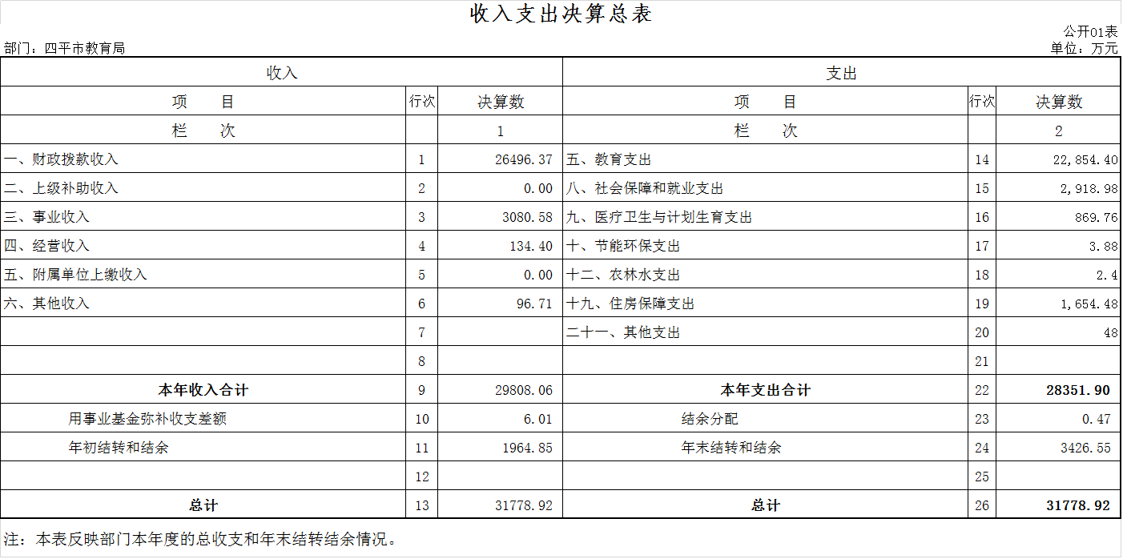

二、收入决算表
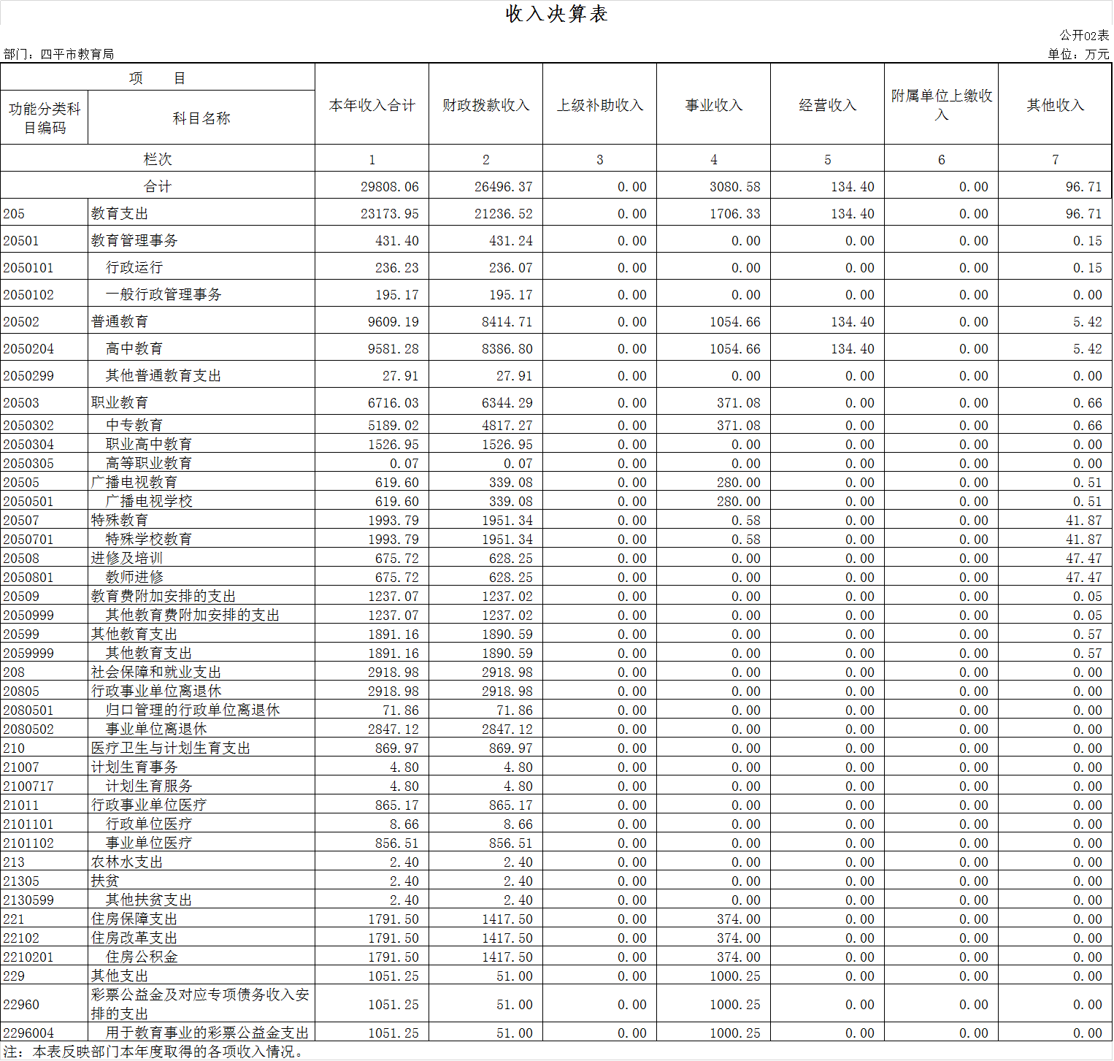

三、支出决算表
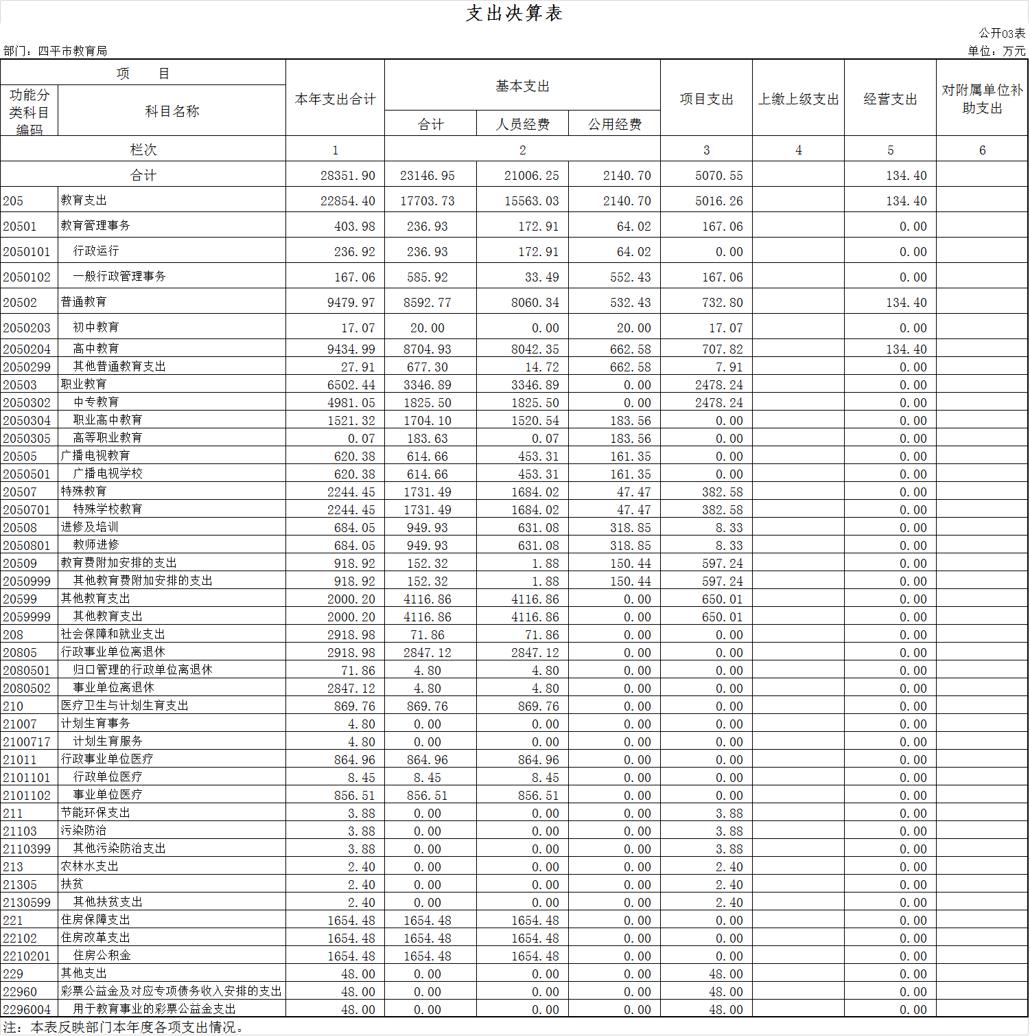
四、财政拨款收入支出决算总表
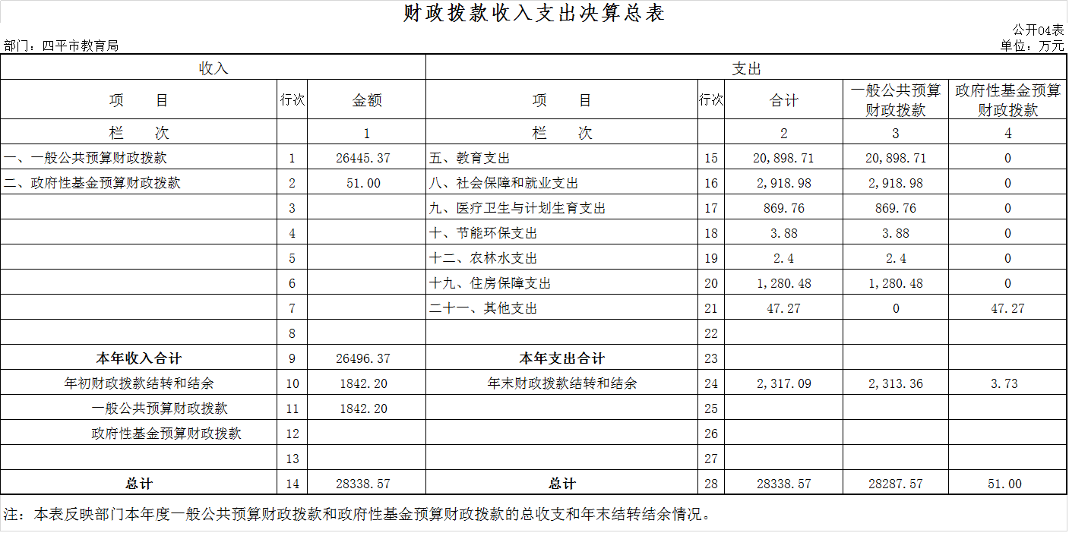
五、一般公共预算财政拨款支出决算表
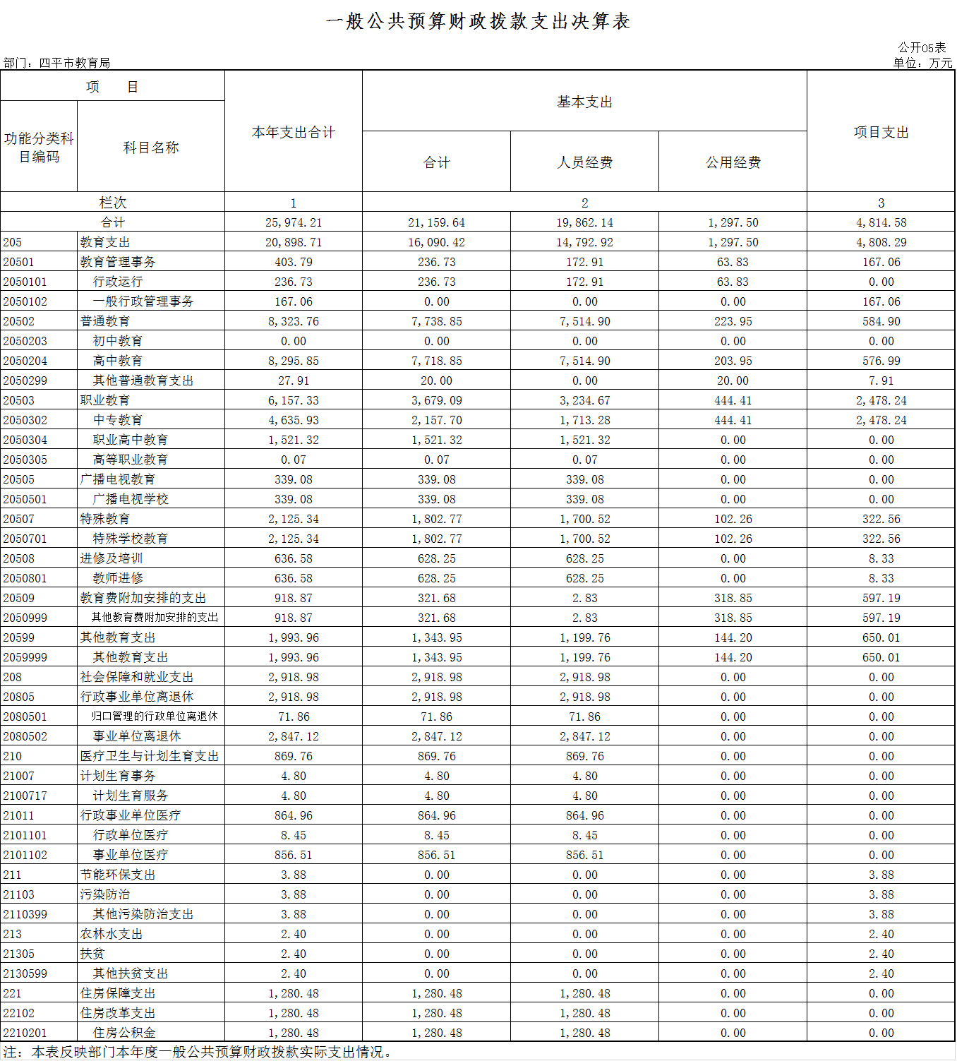

六、一般公共预算财政拨款基本支出决算表
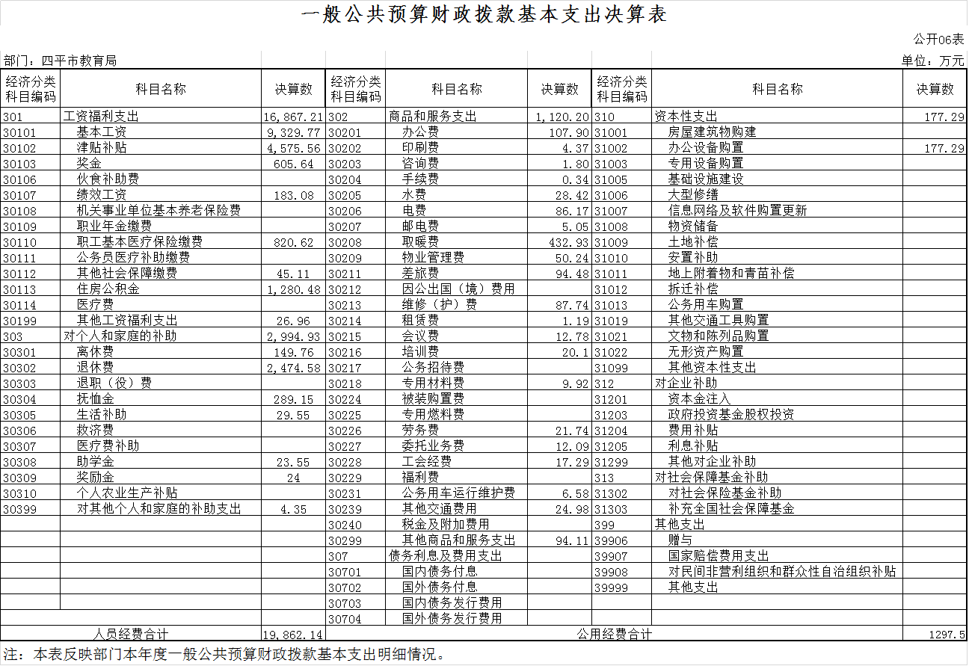

七、一般公共预算财政拨款“三公”经费支出决算表
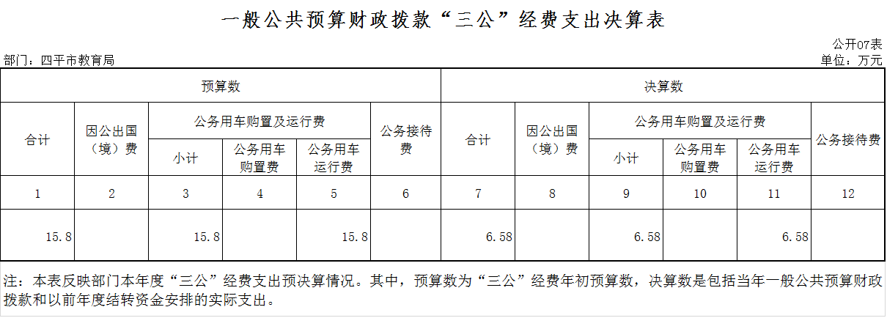

八、政府性基金预算财政拨款收入支出决算表（本单位）
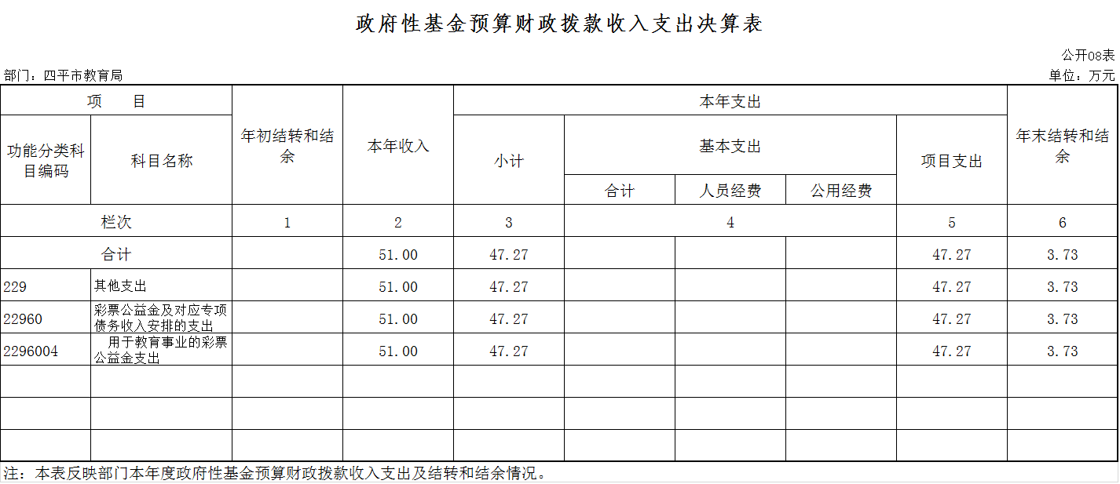

九、部门预算项目支出绩效自评表
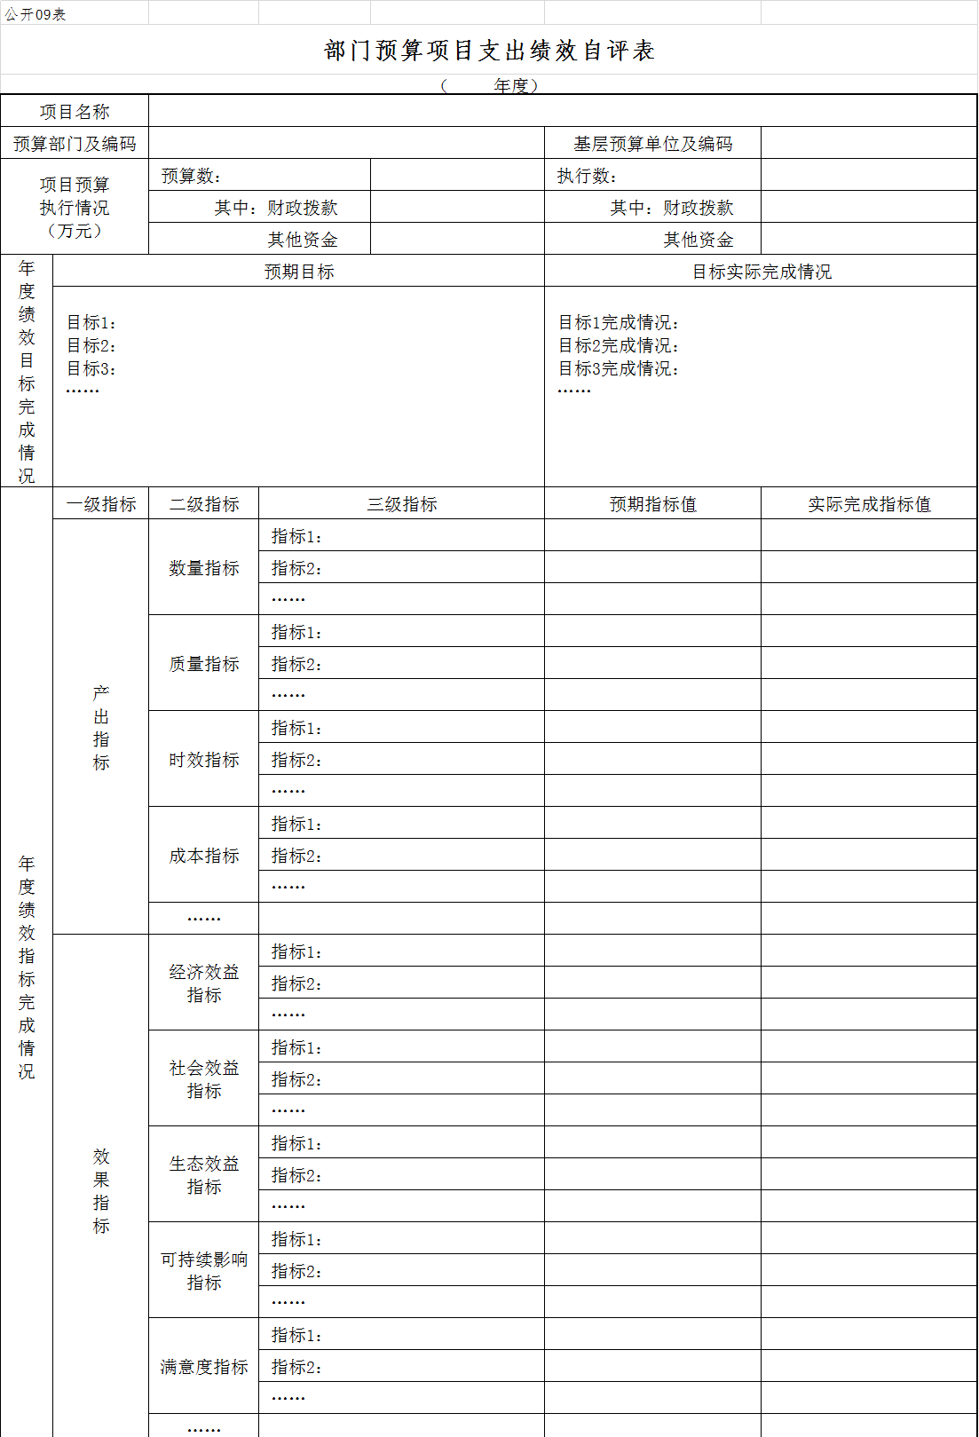
本单位无此项支出
第三部分 2018年度部门决算情况说明

一、收入支出决算总体情况说明
2018年度收入总计29808.06万元、支出总计 28351.9 万元。与
2017年相比，收、支总计各减少2650.55万元和4290.35万元，各
减少8.17%和 13.14%。主要原因：一般公共预算财政拨款-3521.56万元，政府性基金预算财政拨款51.00万元，事业收入738.54万元， 经营收入134.40万元，其他收入-52.93万元。支出减少主要是人员经费减少，人员经费减少3203.41万元，日常公用经费减少310.52万元。
二、收入决算情况说明
本年收入合计 29808.06 万元，其中：财政拨款收入26496.37
万元，占 88.89%；事业收入3080.58万元，占10.33%；经营收入134.40万元，占0.45%，其他收入 96.71万元，占 0.33%。
三、支出决算情况说明
本年支出合计 28351.9 万元，其中：基本支出23146.96万元， 占 81.64%；项目支出5070.55万元，占17.88%，经营支出134.4万元，占0.47%。基本支出中，人员经费 21006.25 万元，占 90.75%；公用经费 2140.71万元，占 9.25%。
四、财政拨款收入支出决算总体情况说明
2018年度财政拨款收入总计26496.37万元、支出总计25974.21万元，与2017年相比，财政拨款收入总计 29966.92 万元、支出总计30170.95万元，财政拨款收入减少 3470.55 万元， 支出减少4196.74万元。收入降低11.58%，支出增长13.91%。主要原因:财政拨款收入减少主要是公用经费拨款减少，退休人员从财政转入社保；财政支出减少主要原因是退休人员工资从财政转入社保。
五、一般公共预算财政拨款支出决算情况说明

（一）财政拨款支出决算总体情况
2018年度财政拨款支出25974.21万元，占本年支出合计的
91.61%。与 2017年相比，财政拨款支出减少了4196.74万元，减少
13.91%。主要原因：公用经费拨款减少，退休人员从财政转入社保。

（二）财政拨款支出决算结构情况
2018年度财政拨款支出25974.21万元，主要用于以下方面：教育支出20898.71万元， 占 80.46%；社会保障和就业支出2918.98万元，占 11.24%；医疗卫 生与计划生育支出869.76万元，占3.35%；节能环保支出3.88万 元，占0.01%；住房保障支出1280.48万元，占4.94%。

（三）财政拨款支出决算具体情况
2018 年度财政拨款支出年初预算为23335.79万元，支出决算为
25974.21万元，完成年初预算的111.31%。其中：
1.行政运行年初预算为 230.3万元，支出决算为236.73万元， 完成年初预算的 102.79%。
2.高中教育年初预算为 8132.43 万元，支出决算为 8295.85 万 元，完成年初预算的 102%。主要原因是改善办学条件支出。
3.中专教育年初预算为 1812.76万元，支出决算为4635.93万元，完成年初预算的 255.74%。主要原因是对中专项目投入加大和追加了预算。
4.职业高中教育年初预算为1571.42万元，支出决算为1521.32万元，完成年初预算的 96.81%。主要原因是学校规模和学生人数没 有大的变化。
5.广播电视学校年初预算为 386.49万元，支出决算为 339.08 万元，完成年初预算的87.73%。主要原因是学校规模和学生人数没 有大的变化。
6.特殊学校教育年初预算为 1914.53万元，支出决算为 2125.34万元，完成年初预算的 111.01%。主要原因是财政加大对特殊教育的投入。
7.教师进修年初预算为764.52万元，支出决算为636.58万元， 完成年初预算的 83.26%。主要原因是培训人数和培训次数减少。
8.其他教育支出年初预算为2212.83万元，支出决算为 1993.96万元，完成年初预算的90.11%。主要原因是减少了公用经费支出。
9.行政单位医疗年初预算为9.31万元，支出决算为 8.45万元，完成年初预算的 90.76%。主要原因是行政机关人员变动较小。
10.事业单位医疗年初预算为940.12万元，支出决算为856.51万元，完成年初预算的91.1%。主要原因是事业单位人员变化不大。
11.住房公积金年初预算为1898.85万元，支出决算为1280.48万元，完成年初预算的67.43%。主要原因是退休人员增加和调减了预算。
12.节能环保支出年初未申请财政拨款预算，支出决算为 3.88万元，主要原因是追加了预算。
13.计划生育服务年初未申请财政拨款预算，支出决算为4.8万元，主要原因是追加了预算。
14.归口管理的行政单位离退休年初预算12.82万元，支出决算
71.86万元，完成年初预算的560.53%，主要原因是退休人员退休 费由社保开支，年初预算只包括离休人员的离休费。
15.事业单位离退休年初预算149.64万元，支出决算2847.12万元，完成年初预算的1902.64%，主要原因是年初预算只包括离休人员的离休费。
16.一般行政管理事务年初预算135万元，机关事业单位基本养老
保险缴费支出年初预算3164.77万元，其他普通教育支出、其他教育费附加安排的支出年初没有预算，支出决算分别为27.91万元、918.87万元，主要原因是追加了预算。
六、一般公共预算财政拨款基本支出决算情况说明
2018 年度财政拨款基本支出21159.64万元，其中：人员经费
20039.44万元，主要包括：基本工资、津贴补贴、奖金、其他社会
保障缴费、其他工资福利支出、离休费、退休费、抚恤金、生活补 助、医疗费、助学费、奖励金、生产补贴、住房公积金、采暖补贴、 物业服务补贴、其他对个人和家庭的补助支出。
公用经费1120.2万元，主要包括：办公费、印刷费、咨询费、 手续费、水费、电费、邮电费、取暖费、物业管理费、差旅费、维 修（护）费、租赁费、会议费、培训费、公务接待费、专用材料费、 劳务费、委托业务费、工会经费、公务用车运行维护费、其他交通 费用、其他商品和服务支出、办公设备购置。
七、一般公共预算财政拨款“三公”经费支出决算情况说明
（一）“三公”经费财政拨款支出决算总体情况说明
2018年度“三公”经费财政拨款支出预算为15.8万元，支出决算为6.58万元，完成预算的41.64%。决算数小于预算数的主要原 因是公车改革公务运行费减少，严格控制公务接待费支出。
（二）“三公”经费财政拨款支出决算具体情况说明
2018年度“三公”经费财政拨款支出决算中，因公出国（境）
费支出决算为 0 万元，占 0 %；公务用车购置及运行费支出决算为6.58 万元，占100%；公务接待费支出决算为0万元。 具体情况如下：
1.因公出国（境）费支出为 0 万元。全年安排因公出国（境）
团组0 个，累计 0 人次。
因公出国（境）支出决算比 2017年增加 0 万元，增长（下降）
0%。
2.公务用车购置及运行费支出6.58万元。其中：
公务用车购置支出 0 万元。
公务用车运行支出6.58万元，主要用于公务用车的维修（护）费、汽油费、过路过桥费、保险费等。2018年，公务用车购置 0 辆， 开支财政拨款的公务用车保有量为3辆。
3.公务接待费支出 0万元。其中：
外宾接待支出 0 万元。全年共接待国（境）外来访团组数 0 个、来访外宾 0 人次。其他国内公务接待支出 0万元。全年共接待国内来访团组0个、来宾0人次 。
八、政府性基金预算财政拨款收入支出决算情况说明
2018年度政府性基金预算财政拨款年初结转和结余 0万元；本年收入1051.25万元；本年支出48万元，年末结转和结余1003.25万元。支出具体情况如下：
1.其他支出彩票公益金及对应专项债务收入安排的支出用于 教育事业的彩票公益金支出1051.25万元，主要用于四平市中小学社 会实践教育中心未成年人校外教育保障与提升项目资金，年初无预算。
九、其他重要事项的情况说明
（一）机关运行经费支出情况
2018年度机关运行经费支出63.54万元，比 2017年减少48.95
万元，增长 43.51%，主要是办公费减少1.16万元，印刷费减少1.32万元，咨询费减少5万元，邮电费增加 1.03万元，由于差旅费减少9.25 万元，维修（护）费减少0.41万元，会议费减少5.55万元，培训费减少0.09万元，劳务费减少8.31万元，委托业务费减少19.12万元，工会经费减少2.92万元，公务用车运行维护费减少7.84万元，其他交通费用增加4.2万元，其他商品服务支出增加0.46万元。
（二）政府采购支出情况
2018年度，政府采购支出总额30.12万元，其中：政府采购货物支出30.12万元、政府采购工程支出 0万元、政府采购服务支出 0 万元。
（三）国有资产占用情况
截至 2018 年 12 月 31 日，四平市教育局共有车辆 38 辆，其中，副省级及以上领导干部用车 0 辆、主要领导干部用车1辆，机要通信用车0 辆、应急保障用车0辆，执法执勤用车 0 辆、特种专业技术用车 0 辆、离退休干部用车0辆，其他用车 37 辆，其他用车主要是事业单位和学校业务活动用车；单价 50 万元以上通用设备 3 台（套），单价 100 万元以上专用设备 3 台（套）。

第四部分 名词解释

一、财政拨款收入：指单位从同级财政部门取得的财政预算资
金。
二、事业收入：指事业单位开展专业业务活动及辅助活动取得
的收入。如普通高中收取的学费收入。
三、其他收入：指除上述收入以外的各项收入。包括银行存款
利息收入。
四、年初结转和结余：指单位以前年度尚未完成、结转到本年 按有关规定继续使用的资金。
五、结余分配：指事业单位按照会计制度规定缴纳的所得税以 及从非财政补助结余提取的职工福利基金、事业基金等。
六、年末结转和结余：指单位按有关规定结转到下年或以后年 度继续使用的资金。
七、基本支出：指单位为保障其机构正常运转、完成日常工作 任务而发生的人员支出和公用支出。
八、项目支出：指单位为完成特定行政任务和事业发展目标在 基本支出之外所发生的支出。
九、“三公”经费：纳入省级财政预决算管理的“三公”经费， 是指省级部门用财政拨款安排的因公出国（境）费、公务用车购置 及运行费和公务接待费。是党政机关维持运转或完成特定工作任务 所开支的相关支出，是政府行政开支的一部分。其中，因公出国（境）费反映公务出国（境）的国际旅费、国外城市间交通费、住宿费、伙食费、培训费、公杂费等支出；公务用车购置及运行费反映单位 公务用车车辆购置支出（含车辆购置税）及燃料费、维修费、过桥 过路费、保险费、安全奖励费等支出；公务接待费反映单位按规定 开支的各类公务接待（含外宾接待）支出。
十、机关运行经费：指为保障行政单位（含参照公务员法管理 的事业单位）运行用于购买货物和服务的各项资金，包括办公及印 刷费、邮电费、差旅费、会议费、福利费、日常维修费、专用材料 及一般设备购置费、办公用房水电费、办公用房取暖费、办公用房 物业管理费、公务用车运行维护费以及其他费用。
十一、行政运行：反映行政单位（包括实行公务员管理的事业 单位）的基本支出。
十二、一般行政管理事务：反映行政单位（包括实行公务员管 理的事业单位）未单独设置项级科目的其他项目支出。
十三、初中教育：反映各部门举办的初中教育支出。政府各部 门对社会中介组织等举办的初中教育的资助，如捐赠等，也在本科 目反映。
十四、高中教育：反映各部门举办的高级中学教育支出。政府 各部门对社会中介组织等举办的高中教育的资助，如捐赠等，也在 本科目反映。
十五、中专教育：反映各部门举办的各类中等专业学校的支出。
十六、职业高中教育：反映各部门举办的职业中学、农业中学
的支出或补助费。
十七、成人高等教育：反映各部门举办函授、夜大、自学考试等成人教育的支出。
十八、广播电视学校：反映各部门举办广播电视学校的支出。
十九、特殊学校教育：反映各部门举办盲童学校、聋哑学校、智力落后儿童学校、其他生理缺陷儿童学校的支出。
二十、教师进修：反映教师进修、师资培训支出。
二十一、城市中小学教学设施：反映教育费附加安排用于改善城市中小学教学设施和办学条件的支出。
二十二、其他普通教育支出：反映除小学教育、初中教育、高中教育、高等教育之外其他用于普通教育方面的支出。
二十三、其他教育费附加安排的支出：反映除上述项目以外的教育费附加支出。
二十四、其他教育支出：反映除上述项目以外的其他用于教育方面的支出。

